BUSINESS UNDERSTANDING
Business Understanding adalah tahap paling mendasar dalam kerangka kerja proyek data. Tahap ini bertujuan untuk memahami tujuan bisnis/studikasus proyek, bukan sekadar memproses data secara teknis.

- Judul Workspace

Tujuan: Memberikan kejelasan sejak awal mengenai topik utama dan pendekatan metode/algoritma yang digunakan.

- Latar Belakang, Masalah, dan Solusi/Tujuan
Contoh 1:
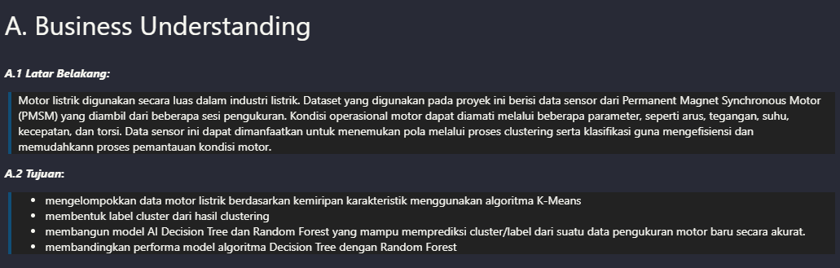

Contoh 2:
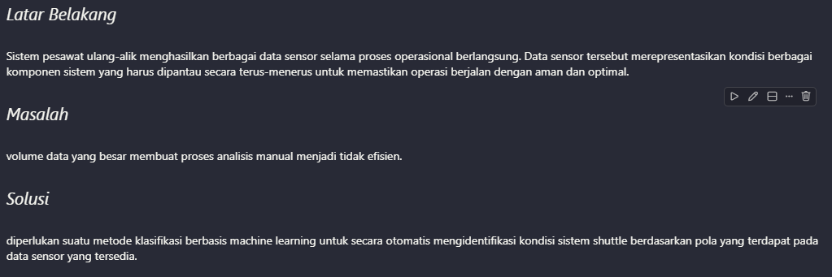

Tujuan:
- Latar Belakang: Untuk memberikan konteks/topik yang menjelaskan lingkungan dan kondisi nyata tempat data dihasilkan. Kalau dalam kompetisi, untuk menjelaskan topik soal yang diberikan.
- Masalah : Menjelaskan kendala utama atau pain point yang sedang dihadapi.
- Solusi : Menentukan pendekatan/solusi untuk menjawab permasalahan sebelumnya.

- Deskripsi Kolom
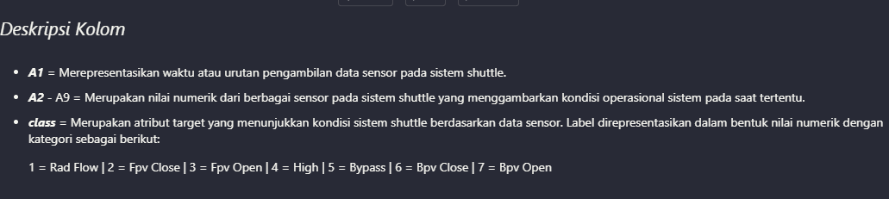

Tujuan: Untuk memahami fitur/kolom dalam dataset. Deskripsi kolom ini, boleh ditampilkan di tahap Business Understanding jika informasi dataset telah diberikan sebelumnya. Jika belum diketahui sama sekali, baiknya ditampilkan setelah sudah memanggil dan menampilkan sekilas dataset.

DATA PREPARATION
Data Preparation (persiapan data) adalah tahap awal dalam alur kerja Machine Learning yang berfokus pada pengumpulan, pemuatan, pemanggilan data mentah dari berbagai sumber ke dalam lingkungan kerja (seperti Jupyter Notebook).
Tujuan utamanya adalah memastikan dataset berhasil dimuat dengan benar ke dalam struktur data/workspace yang siap diakses untuk ke tahap berikutnya.
Berikut tahapannya. Pilih tahapan yang memang dibutuhkan oleh datasetnya:
- Import library
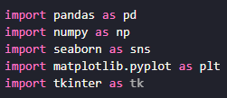
Daftar diatas adalah library yang umum digunakan untuk analisis dan visualisasi data, berikut penjelasannya:
1. pandas (pd) : Membaca dan mengolah data berbentuk tabel (DataFrame).
2. numpy (np) : Melakukan perhitungan angka, matriks, dan operasi matematika.
3. seaborn (sns): Pustaka yang digunakan untuk membuat visualisasi data yang lebih menarik dan informatif, seperti grafik distribusi dan hubungan antar variabel.
4. matplotlib.pyplot (plt): Pustaka yang berfungsi untuk membuat grafik dan plot secara fleksibel.
5. tkinter (tk) : Membuat tampilan antarmuka pengguna (GUI) aplikasi desktop.\

- Load Dataset
Fungsi read_csv() dari library Pandas untuk membaca file CSV yang berisi data dan memuatnya ke dalam sebuah DataFrame.
Fungsi read_excel() dari library Pandas untuk membaca file Excel yang berisi data dan memuatnya ke dalam sebuah DataFrame.
- Menampilkan beberapa data
Tujuan menampilkan beberapa data adalah untuk melihat secara sekilas karakteristik dataset, dan memastikan dataset telah terpanggil.
- Menampilakan 5 data teratas
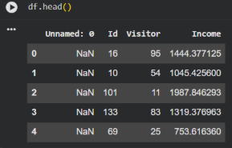
- Menampilakan 5 data terbawah
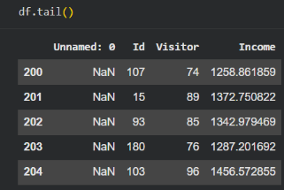

- Menampilkan dimensi data
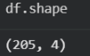
Fungsi .shape digunakan untuk mengetahui ukuran atau dimensi dari DataFrame. Pada gambar di atas menunjukkan bahwa DataFrame memiliki 205 baris dan 4 kolom.
- Menampilkan Jumlah Data
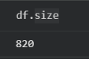
Fungsi .size untuk mengetahui jumlah seluruh data di dalam DataFrame.
- Menampilkan Informasi Data
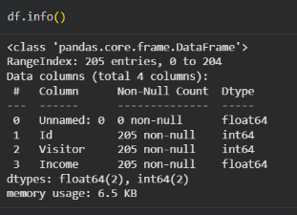
.info() adalah fungsi di Pandas yang memberikan informasi ringkas tentang DataFrame. Seperti jumlah baris, jumlah kolom, tipe data setiap kolom, dan jumlah nilai non-null di setiap kolom.
- Memeriksa Tipe Data

- Menampilkan hanya 1 kolom
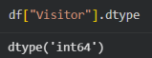
- Menampilkan setiap kolom
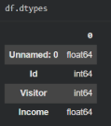
- Menampilkan Nama Kolom
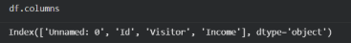
- Menampilkan nilai unik
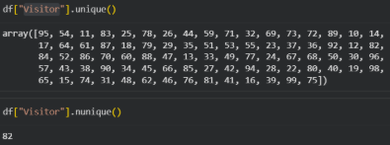
Kode ini menampilkan nilai unik dalam sebuah kolom, fungsi unique() digunakan untuk menampilkan semua nilai unik dalam sebuah kolom dalam bentuk array, tanpa adanya duplikasi. Sementara itu, fungsi nunique() menghitung dan menampilkan jumlah nilai unik yang terdapat dalam kolom tersebut.
- Menampilkan missing value
- Missing value setiap kolom
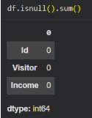
Fungsi .isnull().sum() digunakan untuk mengecek jumlah nilai yang hilang dalam setiap kolom di DataFrame. Fungsi isnull() akan menghasilkan nilai True untuk setiap data yang hilang, dan kemudian sum() akan menghitung jumlah nilai True tersebut di setiap kolom.
- Total missing value dalam dataset
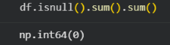
Fungsi .isnull().sum().sum() digunakan untuk menghitung total nilai yang hilang dalam DataFrame dengan cara menghitung jumlahnya di seluruh kolom dan baris.
- Menampilkan data duplikat
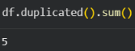
Kode ini digunakan untuk menghitung jumlah baris duplikat dalam DataFrame. Fungsi duplicated() akan mengembalikan nilai True untuk setiap baris yang merupakan duplikat dari baris sebelumnya dan False untuk baris yang unik. Kemudian, fungsi sum() menghitung jumlah nilai True, yaitu jumlah baris duplikat.

EXPLORATORY DATA ANALYSIS (EDA)

Exploratory Data Analysis (EDA) adalah proses investigasi awal untuk memahami karakteristik data melalui statistik deskriptif dan visualisasi grafik.

Tujuannya untuk menemukan pola, melihat hubungan antar variabel, mendeteksi keanehan seperti outlier atau data hilang, serta menguji asumsi dasar. Wawasan dari EDA menjadi fondasi penting untuk menentukan strategi di tahap pre-precessing data (pembersihan data, pemrosesan fitur, hingga pemilihan algoritma yang tepat).

- Menampilkan Deskripsi Data
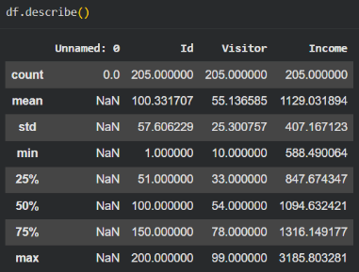
df.describe() adalah fungsi di Pandas yang memberikan ringkasan statistik dari DataFrame, termasuk nilai seperti rata-rata, standar deviasi, nilai minimum, nilai maksimum, dan kuartil untuk kolom numerik. Fungsi ini berguna untuk memahami distribusi data secara cepat.

- Menampilkan Distribusi Data
- Menampilkan jumlah tiap nilai unik
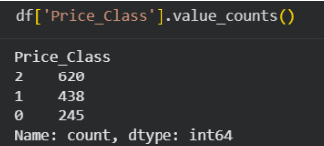

Biasa dilakukan untuk data berlabel seperti pada algoritma kelompok klasifikasi, digunakan untuk mengetahui jumlah data per label sehingga bisa tahu apakah tiap label memiliki data yang balance.

- Histogram dan Hisplot

Contoh Histogram:
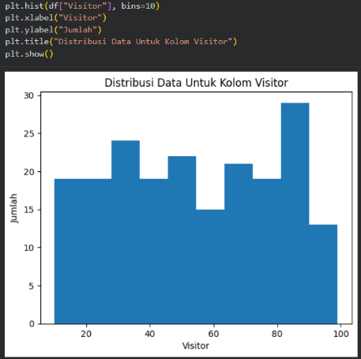

Contoh Histplot:
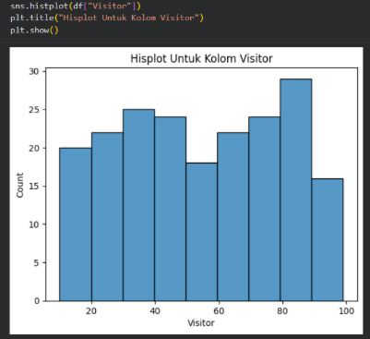
Histogram adalah grafik batang yang memvisualisasikan distribusi data numerik berdasarkan kelompok rentang nilai tertentu. Sementara itu, Histplot adalah versi fungsi visualisasi histogram dari pustaka Seaborn yang berfungsi sama, namun secara otomatis menampilkan tampilan grafik yang lebih rapi dan dapat disesuaikan.

- Scatter Plot

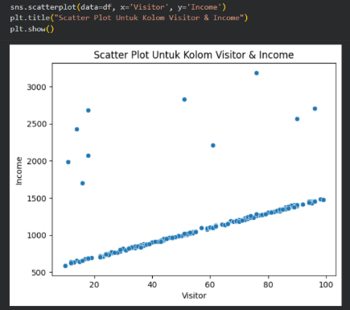

Scatter plot digunakan untuk memvisualisasikan hubungan atau pola antara dua variabel numerik. Setiap titik pada scatter plot merepresentasikan satu pasangan data, dengan sumbu horizontal (x) menunjukkan nilai variabel pertama dan sumbu vertikal (y) menunjukkan nilai variabel kedua. Plot ini berguna untuk mengidentifikasi pola, tren, korelasi, atau outlier dalam data.

- Pairplot

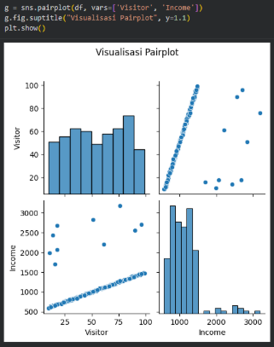

Pairplot berguna untuk membuat visualisasi hubungan antara pasangan-pasangan variabel dalam sebuah dataset. Fungsi ini menghasilkan plot scatter untuk setiap pasangan variabel numerik dan histogram atau KDE (Kernel Density Estimate) untuk distribusi setiap variabel. Pairplot sangat berguna untuk mengeksplorasi korelasi, pola hubungan, dan distribusi data secara keseluruhan dalam dataset.

- Menganalisis Outlier Dengan Boxplot

- Menampilkan beberapa kolom/fitur
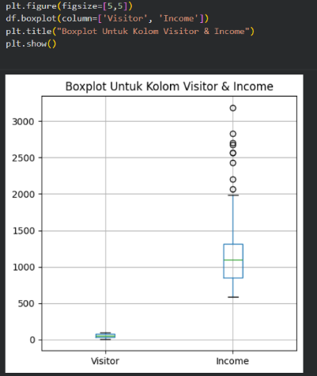

- Menampilkan seluruh kolom
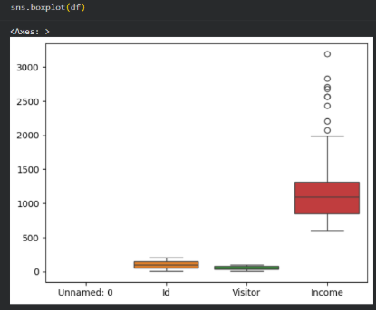

- Analisis Outlier dengan IQR (Interquartile Range)
- Menghitung jumlah outlier

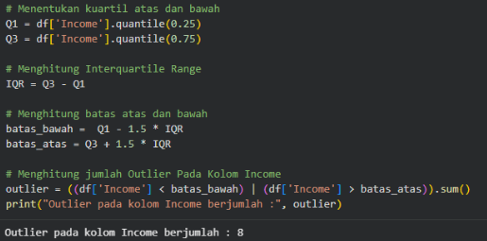

Pertama, kode ini menghitung kuartil pertama (Q1) dan kuartil ketiga (Q3) menggunakan fungsi quantile(0.25) untuk Q1 dan quantile(0.75) untuk Q3. Selanjutnya, Interquartile Range (IQR) dihitung dengan mengurangi Q1 dari Q3. Kemudian menghitung batas atas dan batas bawah. Nilai-nilai yang berada di luar rentang ini dianggap sebagai outlier.

IQR ini cocok untuk data yang distribusinya tidak normal dan miring. Visualisasi Boxplot juga menggunakan metode IQR ini untuk menentukan outlier.

- Menampilkan Nilai yang Termasuk Outlier
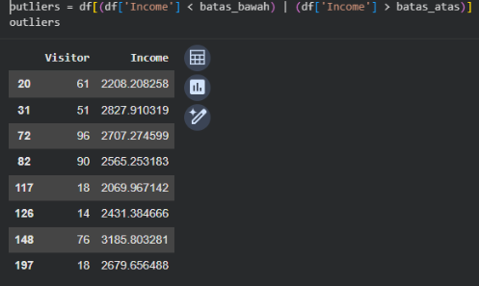

- Analisis Outlier dengan Z-Score
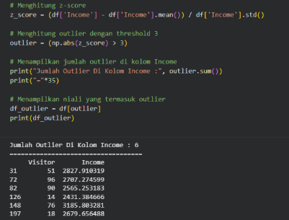

Metode analisis z-score cocok untuk data yang distribusinya normal (bell curve) serta data tidak miring.

- Analisis Korelasi Data
- Metode Kendall
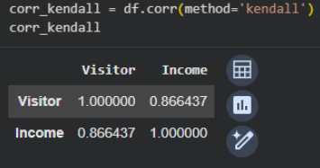
Metode ini digunakan untuk data ordinal (data yang berurutan namun jarak tidak pasti) serta dataset cenderung kecil.

- Metode Spearman
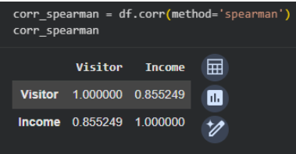
Digunakan untuk hubungan yang tidak linear namun searah.

- Metode Pearson
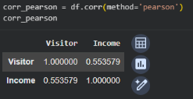

Paling umum digunakan serta defult method dari df.corr(). Digunakan untuk dat normal & hubungan linear.

- Visualisasi Heatmap

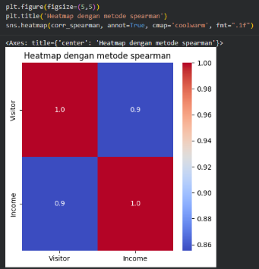
Heatmap digunakn untuk memvisualisasikan data dalam bentuk matriks, biasanya berupa angka, menggunakan variasi warna untuk merepresentasikan nilai. Fungsi ini sering digunakan untuk menampilkan korelasi antar variabel, distribusi data, atau matriks lainnya, sehingga mempermudah analisis pola atau hubungan antar data. Cara membaca heatmap:
+1 : Hubungan positif sempurna
-1 : Hubungan negatif sempurna
0 : Tidak ada hubungan

- Visualisasi Pie Chart
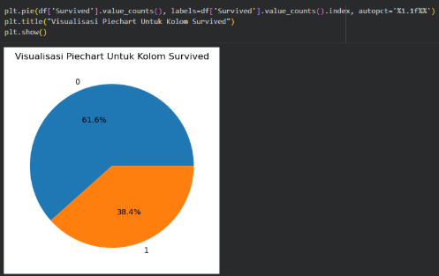
Pie Chart digunakan untuk menampilkan pembagian proporsi data kategori dalam bentuk persentase yang mudah dilihat.

- Stacked Bar Chart
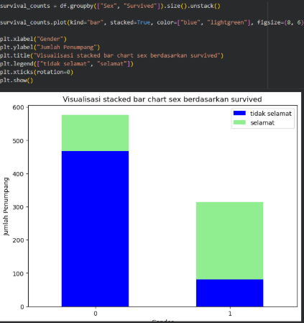

Stacked Bar Chart digunakan untuk melihat total suatu kategori sekaligus bagian-bagian penyusunnya dalam satu batang.

